DESCRIPCIÓN DE UN PICHÓN DE THYOPHILUS NICEFORI (AVES: TROGLODITYDAE MYERE DE SCHAUENSEE, 1946) EN EL NORESTE DE LOS ANDES COLOMBIANOS CON NOTAS SOBRE SU ECOLOGÍA

Sergio Andrés Collazos-González ^{1 2*} & Dennis Castillo-Figueroa ¹

¹ Pontificia Universidad Javeriana, Facultad de Estudios Ambientales y Rurales, Departamento de Ecología y Territorio, Carrera de Ecología., Carrera 7 No. 43-82, Bogotá, Colombia, 11001000.
²Fundación Guayacanal, Carrera 26 No. 71B- 29 Bogotá, Colombia
Emails: collazoss@javeriana.edu.co (*autor corresponsal); dennis.castillof@gmail.com

Running title: Descripción de un pichón de Thyophilus nicefori en Colombia

Resumen
El cucarachero de Nicéforo Thryophilus nicefori (Troglodytidae) es una especie que, pese a estar en peligro de extinción es muy poco lo que se conoce sobre su ecología e historia natural. Dicha información permitiría entender los factores implicados en su vulnerabilidad, siendo útiles además para planes de manejo y conservación de esta especie. En esta nota, se describe por primera vez el comportamiento de un individuo pichón de T. nicefori, capturado en un bosque húmedo premontano en la Mesa de Xéridas (Santander, Colombia). Se realiza una descripción sobre sus caracteres fenotípicos y medidas biométricas con anotaciones sobre la descripción de su nido, presas capturadas por uno de los parentales y ectoparásitos asociados.
Palabras clave: Cañón del Chicamocha; comportamiento; especie endémica; historia natural; pichón.

Abstract
Niceforo´s wren, Thryophilus nicefori (Troglodytidae) is a species that, despite to be endangered is very little known in their ecology and natural history. This information would allow to understand the factors involved in their vulnerability, being useful also for management and conservation planning of this species. In this paper, we described for the first time the behavior of a T. nicefori fledgling, captured in a premontane moist forest at Mesa de Xéridas (Santander, Colombia). We described phenotypic characters and biometric measurements with notes on the description of their nest, preys captured by one of the parents and associated ectoparasites.
Keys words: Cañón del Chicamocha; behavior; endemic species; natural history; fledgling.

En los últimos años a través de estudios bioacústicos y genéticos se han podido diferenciar nuevas especies de cucaracheros (Troglodytidae) para el Neotrópico (Valderrama et al. 2007a, Mann et al. 2009; Lara et al. 2012). Particularmente, en Colombia se han descrito 35 especies de cucaracheros de las cuales seis son endémicas para el país (Avendaño et al. 2017). Sin embargo, es poco lo que se conoce acerca de la historia natural y ecología de este grupo de aves (Brewer 2001).
El cucarachero de nicéforo, Thryophilus nicefori (Meyer de Schauensee 1946), es una especie endémica del Cañón del Chicamocha conocida solo en una estrecha franja de la vertiente occidental de la cordillera Oriental Colombiana (Chaparro-Herrera et al. 2013), siendo común en ecosistemas de bosque premontano húmedo y bosque seco premontano (Parra et al. 2016). T. nicefori se encuentra categorizada a nivel global y nacional en peligro crítico (CR) (BirdLife International 2016, Renjifo et al. 2016), debido a la perdida de hábitat generada por actividades agropecuarias, la expansión urbana y, adicionalmente, por la considerable reducción de sus poblaciones a causa de la depredación de gatos domésticos y asilvestrados (Hilty y Brown 1986, Hernández-Camacho et al. 1992, Collar et al. 1992, Stattersfield et al. 1998, Parra et al. 2006, Valderrama et al. 2007b, Valderrama et al. 2008, Parra et al. 2016).
A pasar de algunos aportes sobre la historia natural de la especie relacionados principalmente con características reproductivas, bioacústicas y genéticas (Valderrama et al. 2007a, Valderrama et al. 2007b, Vargas-Moreno 2007), se desconoce información sobre su comportamiento, dieta y requerimientos de ecológicos específicos, los cuales son necesarios para entender los factores que inciden en su descenso poblacional, y así desarrollar planes de manejo y conservación para esta especie (Valderrama et al. 2007b, Parra et al. 2016). En esta nota, se reporta por primera vez una descripción de un pichón de T. nicefori con anotaciones sobre su estado corporal, el comportamiento parental, vocalización de reclamo y las características de un nido encontrado en un escarpe húmedo del Noreste de los Andes Colombianos. Adicionalmente, se describen algunas notas de los ectoparásitos asociados al pichón y las presas capturadas por uno de los parentales.
Las observaciones fueron realizadas el 6 de junio de 2014 a las 11:00 h en un escarpe que rodea la Mesa de Xéridas denominada “Cingla" en la Vereda la Purnia, del municipio de Los Santos, Santander a 1559 metros de elevación (6°51'54.77"N / 73° 4'50.79"O) (Figura 1). La localidad está representada por bosques húmedos premontanos en buen estado de conservación conformado por vegetación húmeda de tipo mesoseral, con componentes leñosos remanentes como Guazma ulmifolia, Platypodium elegans, Inga vera y Amaioua corymbosa (Camargo-Ponce de León & Agudelo-Álvarez 2017). Las cinglas consisten en escarpes expuestos ligera a fuertemente inclinados, sobre sustratos rocosos expuestos hasta oscuros o pedregosos bien drenados, eventualmente turbosos a arcilloso-arenosos, con diversas proporciones de hojarasca acumulada (Figura 1) (Camargo-Ponce de León & Agudelo-Álvarez 2017, Collazos-González & Echeverry-Galvis 2017).
En el área de vereda La Purnia, la principal amenaza a la que se está enfrentando esta especie es la deforestación que se ha llevado a cabo en los últimos 50 años cerca de las microcuencas con el fin de instalar cultivos de tabaco (Nicotiana tabacum) y maracuyá (Passiflora edulis), teniendo el cucarachero que desplazarse a lo largo de las cañadas en busca de hábitat densos en donde establecerse (D. Rincón comunicación personal).
Estas observaciones fueron realizadas a partir del encuentro fortuito de un individuo inmaduro de T. nicefori (Figura 2), el cual se hallaba en el suelo y vocalizaba enérgicamente. El individuo fue recogido para establecer su estado y después de ello se tomaron medidas morfométricas como longitud de la cuerda alar, pico, comisura, cola, tarso y peso en gramos siguiendo el protocolo de López-Ordóñez (2013) (Tabla 1). Así mismo, se tomaron fotografías y se describió el comportamiento de uno de los parentales mientras la cría era manipulada junto con las presas que este le proporcionaba y sus ectoparásitos asociados.
El individuo tenía la cabeza café oscura, corona y nuca de color café grisáceo, fusionándose con dorso café y presentaba una lista superciliar blanca hasta la nuca. Su ojo era de color negro, su pico de color rosado más oscuro en su mandíbula con narinas cafés y comisuras blandas amarillas. Presentaba un manto y escapulares de color rufo oscuro con pequeñas vermiculaciones negras hasta la rabadilla. La garganta, pecho y vientre blancos con flancos negros. Sus coberteras alares y remeras de color negro formando manchas rufas con patrones difusos oscuros en las secundarias. Exhibía una cola muy corta (12 mm) de color rufo con dos bandas negras (subterminal y medial) y sus tarsos y dedos tenían color rosado (Figura 2). El individuo encontrado presentaba cañones en sus alas, cola y cabeza. No presentaba acumulación de grasa en la fúrcula o flancos. El individuo pesó 39 g y las medidas morfométricas se presentan en la Tabla 1.
Se registraron 16 ectoparásitos en todo el plumaje con mayor concentración en los flancos, vientre y dorso (Figura 2). Pese a que no fue posible identificar estos ectoparásitos, se ha reportado para el género Thryophylus la presencia de algunos ácaros (Acarí: Syringophilidae) los cuales se encuentran en las plumas y se alimentan de tejidos blandos (Sikora et al. 2012). Se ha reportado que además de la depredación, uno de los factores que inciden en la reproducción de cucaracheros son los parásitos que aparecen en los nidos y que afectan a las crías (Ahumada 2004). De este modo, dado que la carga parasitaria puede ser un factor que influencia la supervivencia y reproducción (Clayton et al. 2010; Reed et al. 2012), es importante describir en mayor detalle estos ectoparásitos y determinar su posible efecto sobre la adecuación biológica en los individuos de esta especie.
Posterior a la toma de medidas biométricas del individuo capturado, este fue llevado al nido más cercano de la especie (probablemente al que pertenecía y del cual se había caído). Al dejar el individuo en la hojarasca, comenzó a vocalizar activamente debajo del nido moviéndose de forma lenta y errática hacia el mismo. Estos reclamos consistían en fuertes sonidos en periodos de tiempo determinados que atrajeron a un individuo adulto que contestaba a su llamado de forma inmediata (Figura 3). Aproximadamente 10 minutos después un individuo adulto se acercó sigilosamente atraído por el reclamo del pichón. Al notar su presencia, se alejó rápidamente. Después de 8 minutos este individuo regresó y llevaba en su pico un insecto lepidóptero y odonato (Figura 4) que intentaba proporcionar al pichón, el cual seguía vocalizando enérgicamente. Este comportamiento fue realizado por el adulto en tres ocasiones. Al revisar los registros fotográficos del adulto se trataba de un individuo que había sido capturado días anteriores, ya que se habría marcado su uña del tarso izquierdo (Figura 4). En algunas especies del género como T. rufalbus y T. leucotis se ha determinado en la dieta la presencia de arañas, ortópteros, coleópteros y en menor medida larvas de lepidópteros (Ahumada 2004).
Durante jornadas de muestreo se realizaron observaciones ad libitum en áreas donde se encuentran escurrimientos de agua por grandes escarpes rocosos, llamados “cinglas”. Gracias a estos recorridos se hayó un nido colgante de T. nicefori junto con especies de plantas tales como Myrsine guianensis, Allophylus racemosus, Chamaecrista sp., Piptocoma sp., Clusia sp., Escallonia pendula, Calycolpus moritzianus, Picramnia sp., Dendropanax arboreus, Furcraea sp., Peperomia sp., Cupania americana, Myrcia cucullata, Sorocea sp (Albesiano & Rangel 2003, Albesiano et al. 2006). Este constaba de dos cavidades rodeado de lianas que lo cubrían y mimetizaban con la vegetación que se concentraba alrededor (Figura 5). Se ha reportado que los nidos de esta especie generalmente presentan una forma globular con una entrada lateral, y son realizados con musgos, fibras de plantas y algunas partes de bromelias (Tillandsia usneoides), helechos y hongos (Marasmius spp.) (Valderrama et al. 2007b). Adicionalmente, son ubicados a una altura superior a los 5 metros y están frecuentemente cercanos a nidos de avispas (Vespidae) (Valderrama et al. 2007b).
Se sabe que esta especie no es de fácil detección visual, razón por la cual es más escuchada de lo que se puede observar debido a los pocos individuos que puede habitar un territorio (Valderrama et al. 2007b). Prefiere hábitats como matorrales y bosques de cañada bien conservados con gran presencia de lianas y hojarasca, frecuentemente asociados a cultivos de plátano y café, bosques de cañadas con predominio de árboles de la familia Mimosaceae asociados con epifitísmo de las zonas altas de las faldas del Cañón del Chicamocha (Parra et al. 2006, Valderrama et al. 2008, Parra et al. 2016).
Es fundamental desarrollar nuevos estudios de T. nicefori que documenten otros aspectos de su ecología (e.g. reproducción, parasitismo, dinámica poblacional, estructura trófica, uso de hábitat) para de esta manera, comprender y cuantificar los factores que contribuyen al declive de la especie, la cual se encuentra en un inminente peligro de extinción y por ende requiere de manera imperativa planes de manejo y conservación que mantengan la viabilidad de sus poblaciones en la única zona del país en donde se encuentra.
Agradecimientos
Estas observaciones fueron realizadas durante el proyecto “Desarrollo y extensión de un modelo de corredor ecológico vertical de cañada para la conservación del bosque seco tropical y la adaptación al cambio climático en la mesa de Xéridas, en el cinturón árido del bajo Chicamocha – Alto Sogamoso” liderado por la Fundación Conserva, Fundación Guayacanal, Fundación Chimbilako y Ecopetrol. Agradecimiento especial a Laura Guerrero por su asistencia en campo y a Daniel Gil por su apoyo cartográfico. La descripción esta del marco del permiso de estudio con fines de investigación científica en Diversidad Biológica resolución 0284 de 2015 otorgado por la Autoridad Nacional de Licencias Ambientales de Colombia (ANLA).
Referencias bibliográficas
Ahumada, J. 2001. Comparison of the reproductive biology of two Neotropical wrens in an unpredictable environment in northeastern Colombia. Auk, 118(1), 191–210.
Avendaño, J. E., Bohórquez, C. I., Rosselli, L., Arzuza- Buelvas, D., Estela, F. A., Cuervo, A. M., Stiles, F. G., & Renjifo. L. M. 2017. Lista de chequeo de las aves de Colombia: Una síntesis del estado del conocimiento desde Hilty & Brown (1986). Ornitología Colombiana, 16:eA01.
Albesiano, S., Rangel-Ch, O., & Cadena, A. 2003. La vegetación del cañón del río Chicamocha. Santander-Colombia. Caldasia, 25(1), 73-99.
Albesiano, S., & Rangel-Ch, O. 2006. Estructura de la vegetación del Cañón del río Chicamocha 500-1200 m; Santander, Colombia: una herramienta para la conservación. Caldasia, 28(2), 307-325.
BirdLife International, 2018. Important Bird Areas factsheet: Bosques Secos del Valle del Río Chicamocha. Consultado el 28 de febrero de 2019. Descargado de http://www.birdlife.org on 30/08/2018.
Brewer, D. 2001. Wrens, Dippers and Thrashers. Connecticut: Yale University Press: p.256.
Camargo-Ponce de León, G., & Agudelo-Álvarez, L. 2017. Lectura de un paisaje estratificado: propuesta de restauración basada en el ordenamiento multiescala de las cañadas en la mesa de Xéridas, Santander, Colombia. Biota Colombiana, 18(Suplemento 1), 35-59.
Chaparro-Herrera, S., Echeverry-Galvis, M., Córdoba-Córdoba, S., & Sua-Becerra, A. 2014. Listado actualizado de las aves endémicas y casi-endémicas de Colombia. Biota Colombiana, 14(2), 113-150.
Clayton, D. H., Koop, J. A. H., Harbison, C. W., Moyer, B. R., & Bush, S. E. 2010. How birds combat ectoparasites. The Open Ornithology Journal, 310(41), 41–71.
Collar, N. J., Gonzaga, L. P., Krabbe, N., Madroño, A., Naranjo, L. G., Parker III, T. A., & Wege, D. 1992. Threatened Birds of the Americas. The IUCN/ICBP Red Data Book. Cambridge: International Council for Bird Preservation: p. 1150.
Collazos-González, S., & Echeverry-Galvis, M. 2017. Comunidad de aves del bosque seco tropical en la mesa de Xéridas, Santander, Colombia. Ornitología Neotropical, 28(1), 223-235.
Hernández-Camacho, J. I., Hurtado, A., Ortiz, R., & Walschburger, T. 1992. Centros de endemismo en Colombia. En: G. Halffter (Ed.), La diversidad biológica de Iberoamérica. Acta Zoológica Mexicana. p. 175-190. Xalapa: Programa Iberoamericano de Ciencia y Tecnología para el Desarrollo, Instituto de Ecología, A.C.
Hilty, S., & Brown. W. 1986. A guide to the birds of Colombia. Princeton: Princeton Univ. Press: p. 1030.
López-Ordóñez, J.P. 2013. Protocolo de medición de atributos funcionales para campo y colecciones biológicas para el grupo de aves de páramos y humedales de Colombia. Bogotá: Instituto Alexander von Humboldt: p.31.
Meyer de Schauensee, R. 1946. A new species of wren from Colombia. Notulae Naturae, 182.
Parra, J. E., Beltrán, M., Dávila, N., Valderrama, S. V., & Cortés-Herrera, J. 2006. Project Chicamocha the Conservation of Two Critically Endangered Dry Forest Birds; Niceforo’s Wren and Chestnut-bellied Hummingbird. Reporte técnico. The BP Conservation Programme, Bogotá, p. 67.
Reed, T.E., Daunt, F., Kiploks, A.J., Burthe, S.J., Granroth-Wilding, H.M.V., Takahasi, E.A., Newell, M., Wanless, S., & Cunningham, E.J.A. 2012. Impacts of Parasites in Early Life: Contrasting Effects on Juvenile Growth for Different Family Members. PLoS ONE, 7(2)
Renjifo, L.M., Amaya-Villarreal, A., Burbano-Girón J., & Velásquez-Tibatá J. 2016. Libro Rojo de Aves de Colombia. Volumen II. Ecosistemas Abiertos, Secos, Insulares, Acuáticos Continentales, Marinos, Tierras Altas del Darién y Sierra Nevada de Santa Marta y Bosques Húmedos del Centro, Norte y Oriente del País. Bogotá: Editorial Pontificia Universidad Javeriana e Instituto Alexander von Humboldt: p. 564.
Stattersfield, A. J., Crosby, M. J., Long, A. J. y Wege, D. C. 1998. Endemic Bird Areas of the World: Priorities for Biodiversity Conservation. Cambridge: BirdLife International: p. 846.
Sikora, B., Fajfer, M., Kavetska, K., & Skoracki, M. 2012. Three new species of quill mites (Acari: Syringophilidae) parasitizing the wrens (Aves: Troglodytidae). Zootaxa, 3167(1), 57-65.
Valderrama, S. V., Parra, J. E., & Mennill, D. J. 2007a. Species differences in the songs of the critically endangered Niceforo’s wren and the related Rufous-and-white wren. The Condor, 109(4), 870-877.
Valderrama, S. V., Parra, J. E., & Dávila, N. 2007b. First nest description for Niceforo’s Wren (Thryothorus nicefori): A critically endangered Colombian endemic songbird. Ornitología Neotropical, 18, 313-318.
Valderrama, S. V., Parra, J. E., Dávila, N. & Mennill, D. J. 2008. Vocal behaviour of the critically endangered Niceforo’s wren (Thryothorus nicefori). The Auk, 125(2), 395-401.
Vargas-Moreno, K. 2007. Evaluación del estado taxonómico del cucarachero de nicéforo Thryothorus nicefori (Aves: Troglodytidae) mediante métodos morfológicos y genéticos. Tesis, Carrera de Biología, Universidad de los Andes. Bogotá, D.C., Colombia.

Presentación de tablas y figuras
Tabla 1. Medidas biométricas del pichón de T. nicefori capturado en un bosque húmedo premontano en la Mesa de Xéridas (Santander, Colombia).
Table 1. Biometric measurements of T. nicefori. fledgling captured in a premontane moist forest in Mesa de Xéridas (Santander-Colombia).

Región corporal | Medida en mm
Longitud del pico | 12
Altura del pico a las narinas | 4.3
Longitud del tarso | 28
Longitud del ala plana | 49
Longitud de la cola | 12

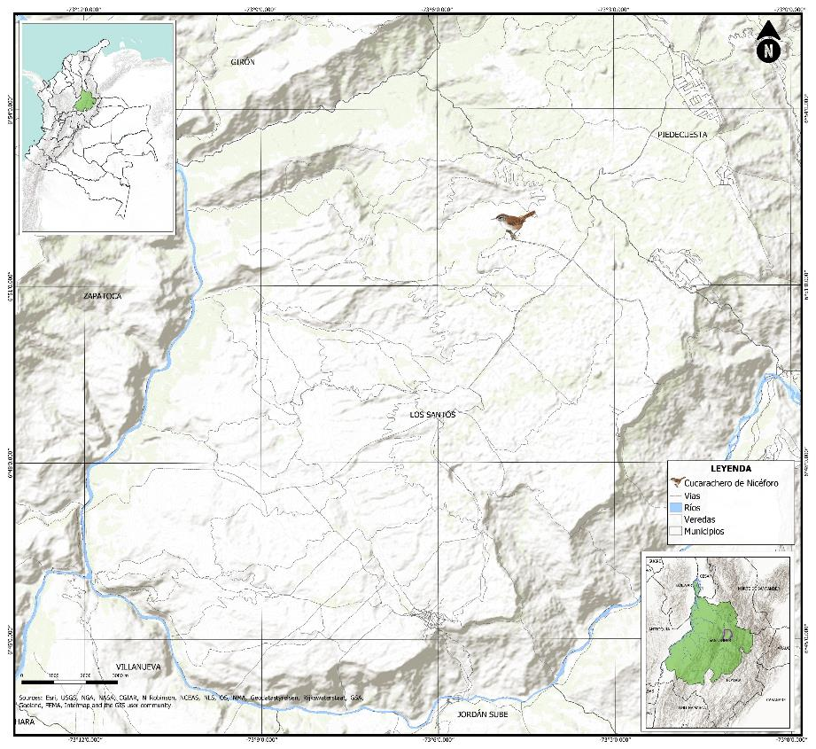
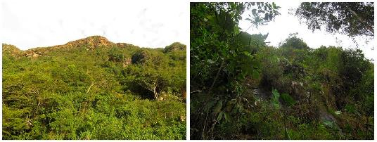
Figura 1. Localidad y tipo de vegetación de registro del pichón de T. nicefori en la Mesa de Xéridas en el departamento de Santander, Colombia.
Figure 1. Location of the T. nicefori fledgling in the Mesa de Xéridas in the department of Santander, Colombia.
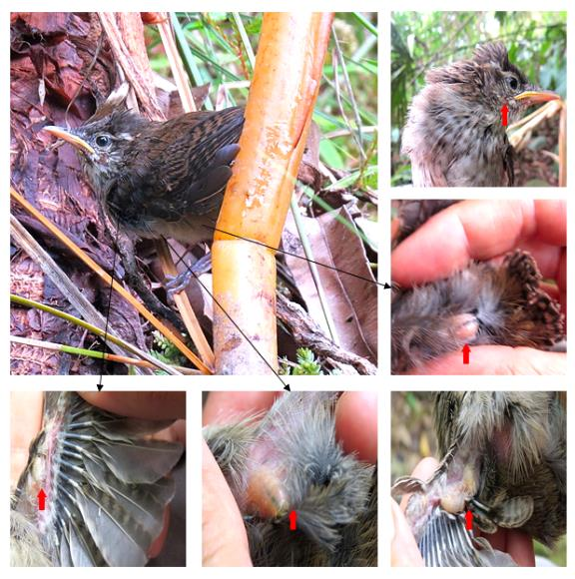
Figura 2. Ectoparásitos (flechas rojas) asociados al pichón de T. nicefori en un bosque húmedo premontano en la Mesa de Xéridas (Santander, Colombia).
Figure 2. Ectoparasites (red arrows) associated with T. nicefori fledgling in a premontane moist forest in Mesa de Xéridas (Santander, Colombia).

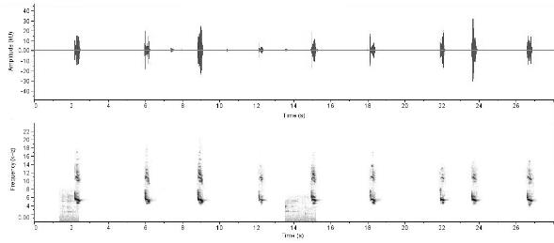
Figura 3. Oscilograma y espectrograma de la vocalización de un pichón de T. nicefori ubicado en la Vereda La Purnia, Los Santos Santander (https://www.xeno-canto.org/444045)
Figure 3. Oscillogram and spectrogram of the vocalization of T. nicefori fledgling located in La Purnia Lane, Los Santos Santander (https://www.xeno-canto.org/444045)

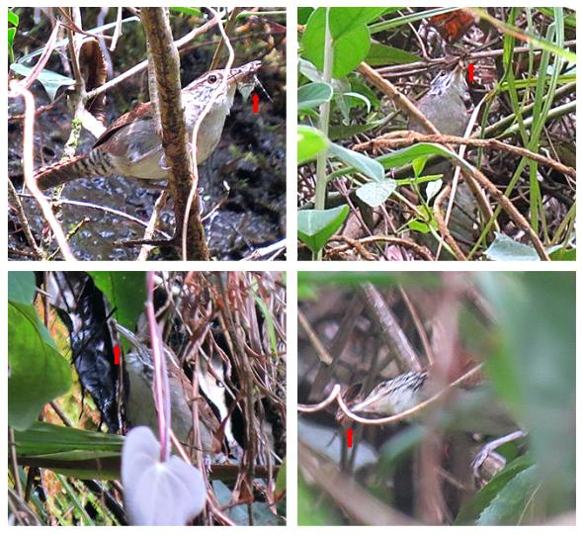
Figura 4. Fotografías de presas consumidas (flechas rojas) por un individuo adulto de T.nicefori en un bosque húmedo premontano en la Mesa de Xéridas (Santander, Colombia).
Figure 4. Pictures of preys consumed (red arrows) by an adult of T. nicefori in a premontane moist forest in Mesa de Xéridas (Santander, Colombia).

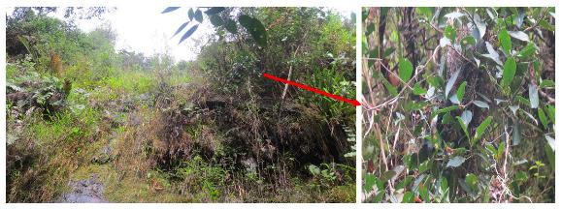
Figura 5. Ubicación del nido de T. nicefori y tipo de vegetación presente los escarpes de Mesa de Xéridas (Santander, Colombia).
Figure 5. Location of the T. nicefori nest (red circle) and vegetation type present in the Mesa de Xéridas escarpments (Santander, Colombia).

